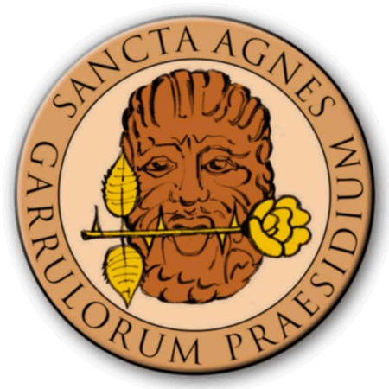
Associazione culturale “Confraternita dei 'devoti' di Sant'Agnese”
Garrulorum Praesidium

COMUNICATO STAMPA

IL PIANETA MALDICENZA

DOMANI IL CONCORSO D’ARTE CRITICA
E LA GRANDE FESTA A PIAZZA PALAZZO

L’AQUILA – Sedici lavori, sui 26 presentati, sono stati ammessi alla finale del concorso d’arte critica dell’ottava edizione di “Il Pianeta Maldicenza”, la manifestazione allestita dalla Confraternita dei Devoti di Sant’Agnese e dalle Congreghe agnesine che fanno parte del Comitato Organizzatore, con il patrocinio e il sostegno del Comune dell’Aquila e della Carsipaq. La selezione è stata effettuata dalla speciale Commissione tecnica presieduta da Walter Capezzali, sulla base dei criteri previsti dal bando di partecipazione dello scorso novembre.
I lavori (in allegato, la scheda con i titoli e il nome della Confraternita abbinata) saranno rappresentati domani pomeriggio, a partire dalle 16, al Ridotto del Teatro Comunale. Ogni esecuzione durerà 3 minuti, come previsto dal bando. L’elaborato vincitore sarà scelto da due giurie, una popolare e una artistica, composta da rappresentanti delle istituzioni culturali aquilane. La confraternita ‘titolare’ del lavoro che si classificherà al primo posto riceverà il Labaro del Palio di Sant’Agnese e all’autore sarà conferito l’Agnesino 2013. L’organizzazione degli spettacoli e la regia sono state curate da Franco Villani, da Rossana Crisi Villani e dalla Compagnia teatrale “Il Gruppo”. Il saluto sarà portato dal presidente onorario dell’associazione Confraternita dei Devoti di Sant’Agnese e dall’attuale presidente, Tommaso Ceddia e Angelo De Nicola.
La proclamazione avverrà, subito dopo la manifestazione del Ridotto del Teatro Comunale, a Piazza Palazzo, nel corso della grande festa – o, se si vuole, la Festa Asburgica, come è stata definita dal Segretario a vita dei Devoti di Sant’Agnese, Ludovico Nardecchia – che concluderà “Il Pianeta Maldicenza”. I partecipanti saranno accompagnati dalla fanfara "Jemo 'Nnanzi", diretta dal maestro Massimo de Nardis. Anche quest’anno, tale iniziativa è stata mirata a promuovere un’adeguata e corretta conoscenza della singolare tradizione aquilana della festività di Sant’Agnese, legata alla maldicenza intesa non come pettegolezzo né come insulto, bensì come strumento di valenza sociale, critica costruttiva e leale antagonismo.
Durante la Festa saranno offerti il Vin Brulè, preparato dal Gruppo Alpini dell’Ana “Michele Jacobucci”, la Treccia di Sant’Agnese, preparata, su loro ricetta, dagli studenti dell'Istituto Alberghiero dell'Aquila, e i Dolci di Sant’Agnese, opera del Club delle Devote di Sant'Agnese.
La grande novità di quest’anno è “99 metri di dolcezza”, a cura del gruppo di azione civica “Jemo ‘Nnanzi”. Un torrone lungo 99 metri preparato dalla ditta Fratelli Nurzia, che sarà esposto e venduto al centimetro. Il ricavato sarà destinato al restauro della Statua lignea seicentesca di Celestino V, custodita nel monastero di San Basilio dell'Aquila.
La serata sarà allietata dalla musica di Dante Sorrentino e della sua Jazz Band.
Per l’evento, è stato realizzato un annullo filatelico speciale, con una cartolina artistica contenente una foto di Roberto Grillo sulla ricostruzione, il tutto a cura di Dino Durastante. (Sono allegati l’annullo e la cartolina).

L’Aquila, 12 gennaio 2013

ALBO D’ORO DELL' "AGNESINO"
2012 - Stefano Carnicelli
2009 - Pio Di Stefano
2008 - Rossana Crisi Villani
2007 - Franco Narducci
2006 - Pio Di Stefano
2005 - Gianni Sebastiani
2004 - Anonimo

ALBO D'ORO DEL "PALIO DI SANT’AGNESE"
2012 - Gruppo Amici Sant’Agnese Pianola
2009 - Congrega Bar Gran Sasso

